### Assignment 3

by. 俞贤皓 21301114

2022.3.21

#### 格式相关

* 文档提供markdown、pdf和word格式
* 文件夹README下 存放 **运行结果截图**
* 其他文件夹存放 **代码**

#### Module3 Ex.1 运行结果

* 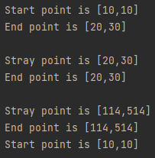

#### Module3 Ex.2 运行结果

* 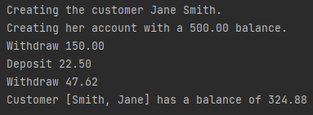

#### Module4 Ex.2 运行结果

* 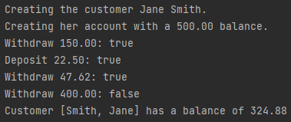

#### The MyTriangle and MyPoint Classes 运行结果

* 